Algoritmos de planificación
Sistemas Informáticos

Laura Díaz Cheung
DM1E

Índice
1. FIFO 3
2. SJF 4
3. SRTF 5
4. Round Robin 6
5. Conclusión 7

- FIFO

Trata de quien entra primero es el primero que se ejecuta.
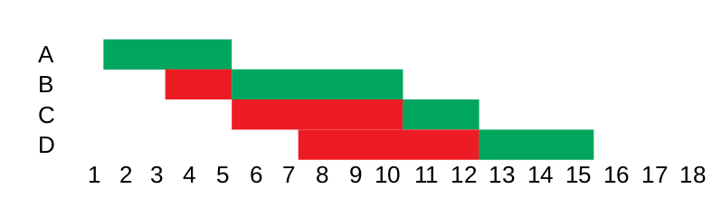
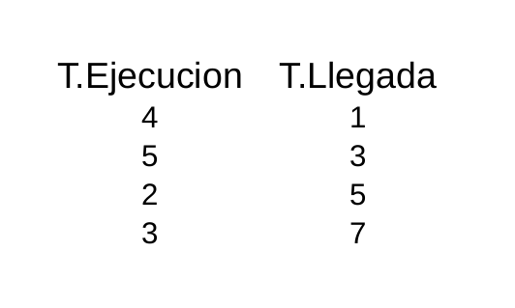

- SJF

Se ejecutan según su tiempo de ejecución, cuando acaba el primer proceso de ejecutarse se busca el mas corto en caso de que haya mas de uno esperando, en este caso el proceso C es el mas corto que había al acabar el proceso A.
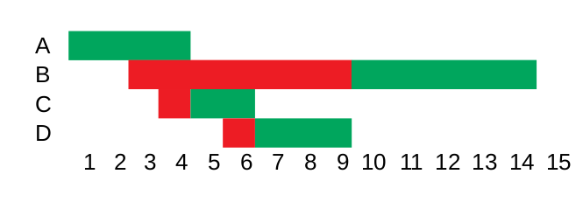
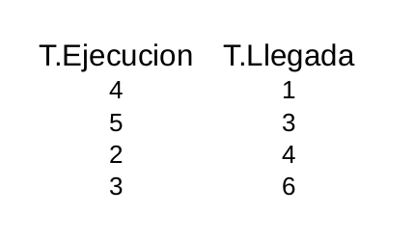

- SRTF

Los procesos se detienen cuando otro proceso más corto entra. Cuando se para, éste mas corto se ejecuta.
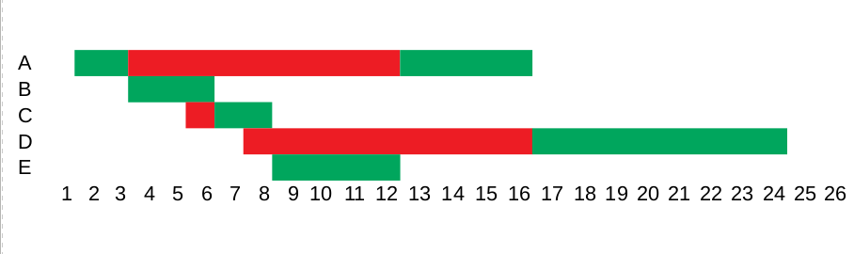
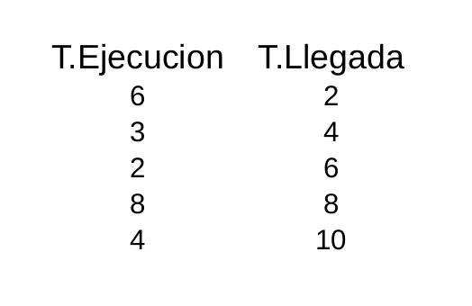

- Round Robin

Según el Quantum, dependerá de éste se ejecutarán x tiempo que hayamos indicado en el Quantum. Al no haber prioridades, se deberán ejecutar por orden de llegada.
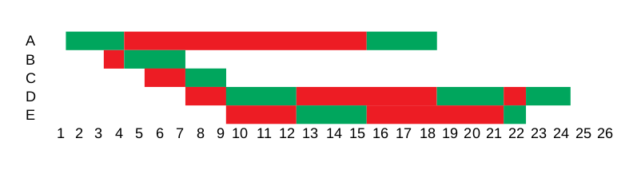
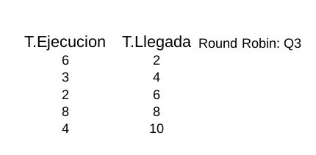

- Conclusión

Son algo confusos algunos algoritmos cuando nos encontramos en determinadas situaciones, pero el concepto de cómo funcionan los procesos en un microprocesador lo he entendido fácil. El más complejo en mi opinión es el Round Robin, porque dependiendo de los tiempos de llegada, los tiempos de ejecución y el Quantum, como mencioné antes, se puede complicar bastante.

